Progetto
Analisi e raccolta dei requisiti per un progetto di analisi dati
- Descrizione del caso di studio scelto
Si intende realizzare un sistema per l’analisi di dati per il Centro di Ricerca di una nota Università italiana, impegnato da più di 2 anni nella raccolta quotidiana di dati relativi alla pandemia da COVID-19. Coadiuvando il team di ricerca, lo scopo del progetto sarà quello di preparare i dati per l’analisi e procedere con la creazione di una dashboard interattiva sul sito web dell’Università. Il progetto mira a sensibilizzare la popolazione sulla tematica e promuovere comportamenti che possano contenere il contagio.
- Analisi e raccolta dei requisiti (generici e poi più specifici)
Si hanno a disposizione i dati relativi ai pazienti COVID-19 ricoverati in Italia, alle ospedalizzazioni e alle regioni d’Italia dal mese di gennaio 2020 alla data odierna
Si allega al documento un estratto dei tre dataset in formato CSV, XML e JSON.
- Strutturazione dei requisiti in gruppi di frasi omogenee
Per i pazienti ricoverati, identificati attraverso un codice univoco, si hanno a disposizione nome, cognome, età, genere, numero di carta d’identità, nazionalità, altezza, peso, comorbidità, data di ricovero, data di dimissione, farmaci prescritti e note.
Per le ospedalizzazioni, identificate attraverso un codice univoco, si hanno a disposizione codice regione, ospedale, città, data, pazienti covid ricoverati.
Per le regioni, identificate attraverso un codice, si hanno a disposizione capoluogo, popolazione, densità, età media, data, casi totali, nuovi casi, morti totali, nuovi morti, persone vaccinate, nuove vaccinazioni.
Dizionario dei dati:
Colonna | Tipo | Descrizione | Formato Dataset
Codice | text | Codice univoco paziente ricoverato | CSV
Nome | text | Nome paziente ricoverato | CSV
Cognome | text | Cognome paziente ricoverato | CSV
Eta | numeric | Età paziente ricoverato | CSV
Sesso | boolean | Sesso del paziente ricoverato | CSV
Carta identita | text | Carta d’identità del paziente ricoverato | CSV
nazionalita | text | Nazionalità del paziente ricoverato | CSV
Altezza(cm) | numeric | Altezza espressa in centimetri del paziente ricoverato | CSV
Peso(kg) | numeric | Peso espresso in kilogrammi del paziente ricoverato | CSV
Comorbidita | text | Comorbidità al Covid-19 del paziente ricoverato | CSV
Data Ricovero | date | Data ricovero del paziente ricoverato | CSV
Data Dimissione | date | Data dimissione del paziente ricoverato | CSV
Farmaci | text | Farmaci prescritti per il trattamento del Covid-19 | CSV
Note | text | Trascrizione delle note prodotte durante il ricovero | CSV
cod_ospedalizzazione | text | Codice ospedalizzazione | JSON
cod_regione | text | Codice regione | JSON
ospedale | text | Ospedale dove è avvenuto il ricovero | JSON
giorno | numeric | Giorno di ospedalizzazione | JSON
mese | numeric | Mese di ospedalizzazione | JSON
anno | numeric | Anno di ospedalizzazione | JSON
paz_covid | text | codice del/dei paziente/i ricoverato/i | JSON
capoluogo | text | Capoluogo di regione | XML
popolazione | numeric | Popolazione della regione | XML
densita | numeric | Densità della popolazione della regione | XML
eta_media | numeric | Età media della popolazione della regione | XML
giorno | numeric | Giorno della data entry | XML
mese | number | Mese della data entry | XML
anno | numeric | Anno della data entry | XML
casi_totali | numeric | Numero totale di casi COVID-19. Il conteggio può includere casi probabili, quando riportati | XML
nuovi_casi | numeric | Numero di nuovi casi COVID-19. Il conteggio può includere casi probabili, quando riportati | XML
morti_totali | numeric | Numero totale di morti attribuite a COVID-19. Il conteggio può includere morti probabili, quando riportate | XML
nuovi_morti | numeric | Numero di nuove morti attribuite a COVID-19. Il conteggio può includere morti probabili, quando riportate | XML
persone_vacc | numeric | Numero totale di vaccinazioni di persone che hanno ricevuto almeno una dose di vaccino | XML
nuove_vacc | numeric | Numero di nuove vaccinazioni di persone che hanno ricevuto almeno una dose di vaccino | XML

La dashboard interattiva sarà accessibile al pubblico attraverso l’URL https://coronavirus.uniroma1.it
I requisiti sono accompagnati da una serie di immagini estrapolate dal mockup progettato dal team di design.
Effettuato l’accesso l’utente potrà:
Selezionare una regione italiana.
    - Visualizzare l’elenco delle regioni in ordine alfabetico.
    - Scrivere nella barra di ricerca la regione di suo interesse e navigare nella regione.
    - Cliccare sulla regione di suo interesse dall’elenco regioni e navigare nella regione.
    - In caso di ricerca o di navigazione, il risultato sullo schermo conterrà una sintesi dei dati cumulati relativi al COVID-19 per la regione (totale casi, totale morti, totale vaccinazione).
    - Un menù permetterà di visualizzare i dati per giorno/mese/anno.

Accedere alla data timeline di una regione italiana

    - Scegliere il dataset da comparare dal menù laterale (vaccinazioni, casi, morti, ospedalizzazioni). Due bottoni permetteranno di selezionare la visualizzazione dei dati cumulati o trimestrali.
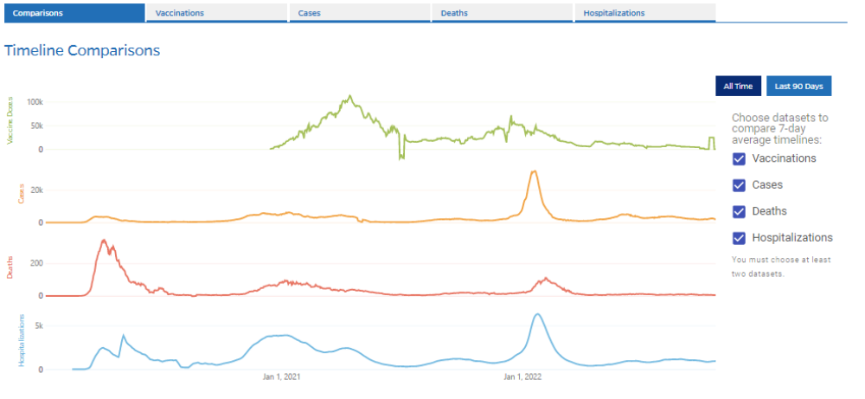
    - Selezionare i dati relativi alle sole vaccinazioni.
    - In caso di selezione dei dati relativi alle vaccinazioni, il risultato sullo schermo mostrerà una visualizzazione delle dosi di vaccino erogate giornalmente. Il dato riportato farà riferimento alla media settimanale. Due bottoni permetteranno di selezionare la visualizzazione dei dati cumulati o trimestrali.
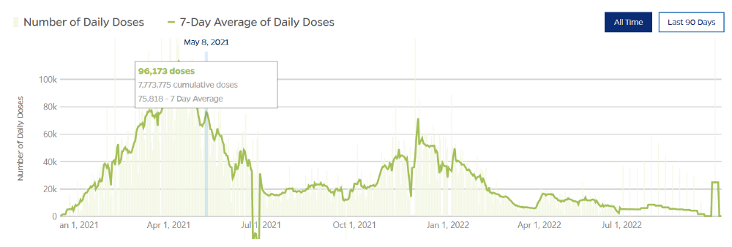
    - Selezionare i dati relativi ai soli casi di COVID-19.
    - In caso di selezione dei dati relativi ai casi, il risultato sullo schermo mostrerà una visualizzazione dei casi giornalieri di COVID-19. Il dato riportato farà riferimento alla media settimanale. Due bottoni permetteranno di selezionare la visualizzazione dei dati cumulati o trimestrali.
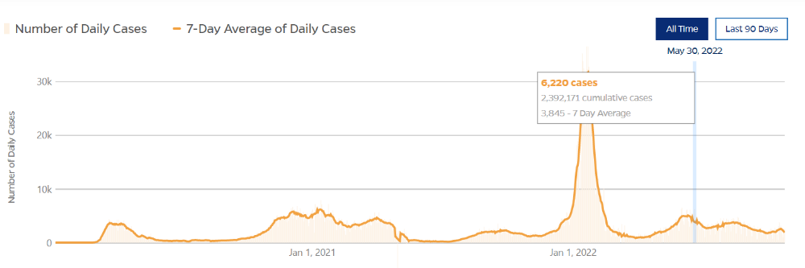

    - Selezionare i dati relativi alle sole morti attribuite a COVID-19.
    - In caso di selezione dei dati relativi alle morti, il risultato sullo schermo una visualizzazione delle morti giornaliere attribuite al COVID-19. Il dato riportato farà riferimento alla media settimanale. Due bottoni permetteranno di selezionare la visualizzazione dei dati cumulati o trimestrali.
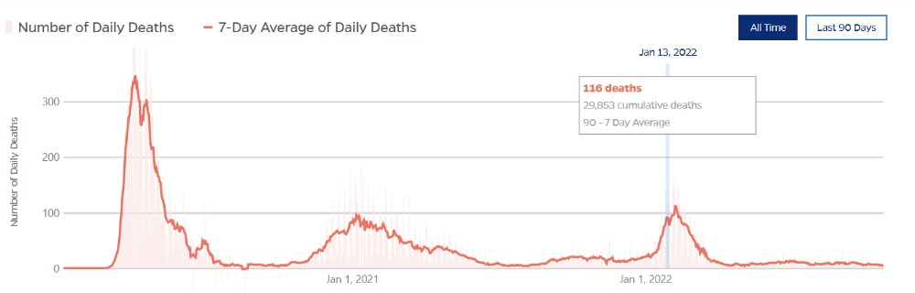
    - Selezionare i dati relativi alle sole ospedalizzazioni dovute a positività al COVID-19.
    - In caso di selezione dei dati relativi alle ospedalizzazioni, il risultato sullo schermo mostrerà una visualizzazione delle morti giornaliere attribuite al COVID-19. Il dato riportato farà riferimento alla media settimanale. Due bottoni permetteranno di selezionare la visualizzazione dei dati cumulati o trimestrali.
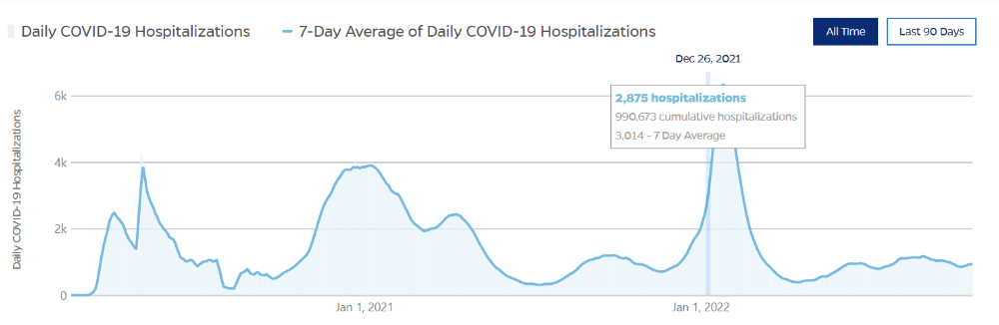
Accedere ai dataset

    - Visualizzare i dati grezzi in essi contenuti.
    - Scaricare liberamente i dataset.
    - Il sistema, i dataset ed i dati prodotti saranno distribuiti con licenza CC BY 4.0 (Creative Commons Attribuzione 4.0 Internazionale).
Accedere alla mappa nazionale
    - Muoversi liberamente sulla mappa.
    - Cliccare su un punto della mappa.
    - Nel caso in cui venga cliccato un punto della mappa, il risultato sullo schermo mostrerà i dati relativi ai casi e morti attribuiti a COVID-19 nella regione.
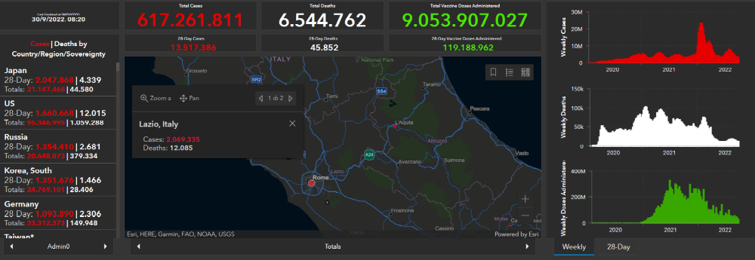
    - Cliccare sulla barra inferiore per visualizzare i dati dei casi mensili/totali, incidenza, rapporto tra casi e morti, vaccinazioni.

- Glossario dei termini
Termine | Descrizione | Sinonimi | Collegamenti
COVID-19 | Malattia infettiva respiratoria causata da virus appartenente alla famiglia dei coronavirus | / | Paziente ricoverato
Italia | Stato situato in Europa Meridionale | Repubblica Italiana | Regione
Ospedale | Istituzione per l’assistenza sanitaria, il ricovero e la cura dei pazienti. | / | Regione, Paziente ricoverato
Ospedalizzazione | Ricovero in ospedale dovuto a COVID-19 | / | Ospedale, Paziente ricoverato
Paziente ricoverato | Persona positiva al COVID-19 | / | Ospedalizzazione
Regione | Divisione amministrativa della Repubblica Italiana. In Italia ce ne sono 20 | / | Italia, Università, Ospedale
Università | Ente che ha il compito di promuovere la ricerca, il progresso delle scienze e l’istruzione di livello superiore | / | Regione
Utente | Persona che accede alla pagina web dell’Università e usufruisce dei servizi in esso presenti. | / | Università

- Outcome atteso dal sistema, come potrebbe essere di supporto nelle decisioni ed eventualmente quali ‘storie’ è possibile ricavare
Svolgendo operazioni logico-matematiche quotidiane sui diversi dati disponibili nel dataset è possibile estrapolare delle informazioni condivisibili alla popolazione attraverso una dashboard interattiva.
Seguono esempi:
- Casi totali / Morti totali: permette di esplorare la probabilità di contrarre il COVID-19 a livello nazionale o regionale
- Casi totali / Popolazione: permette di esplorare la percentuale di popolazione infettata a livello nazionale o regionale
- Popolazione / Totale vaccinazioni: permette di esplorare la percentuale di popolazione con almeno 1 dose di vaccino
- Regioni con il più alto tasso di infezioni da COVID-19 rispetto alla popolazione
- Regioni con il più alto tasso di morte attribuita a COVID-19 rispetto alla popolazione

Queste operazioni saranno affiancate da modelli predittivi, che permetteranno di stimare con un grado accettabile di incertezza il comportamento della pandemia, stabilendo quando e sotto quali condizioni il Paese italiano può aspettarsi picchi, riduzioni di nuovi casi (incidenza) e morte (mortalità). Con queste informazioni, sarà possibile calcolare la domanda per servizi medici in acuzie, così come predire bisogni futuri per successive ondate della pandemia da COVID-19.
Stimare la domanda di assistenza sanitaria permetterà di pianificare per tempo l’invio di strumentazioni sanitarie dove necessarie e garantire livelli adeguati di supply chain e distribuzione, come anche una corretta gestione delle risorse umane per un’appropriata e tempestiva risposta.

Ruoli:
- Data Engineer: affiancherà il team di ricerca e si assicurerà che i dati necessari per le analisi siano raccolti nel formato e nel modo corretto.
- Data Analyst: si occuperà di individuare trend e pattern esaminando i dataset universitari. Ispezionerà, analizzerà e trasformerà i dati oggetto del progetto.
- Data Scientist: si occuperà di elaborare modelli predittivi sull’andamento della pandemia
- Data Journalist: si occuperà di rendere fruibili e facilmente comprensibili alla popolazione le informazioni derivate da dati complessi grazie allo storytelling e alla dashboard interattiva. Il suo è un ruolo chiave nel sensibilizzare i cittadini sulla tematica e promuovere comportamenti che possano contenere il contagio attraverso la produzione di articoli sull’argomento.

Roma, 30/09/2022
Filippo Testa

